Бронзовка золотистая *(Cetonia aurata)*

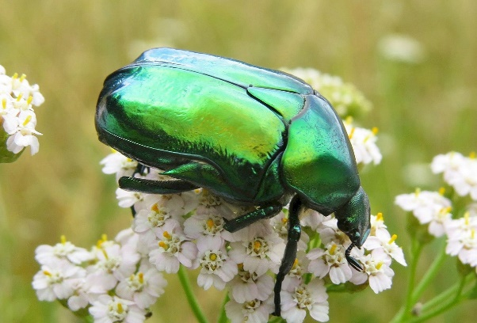 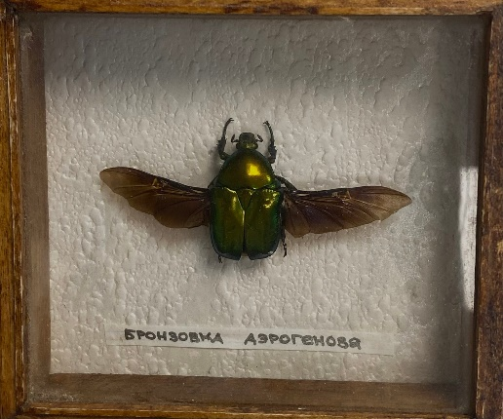

Род: Бронзовки *(Cetonia)*

Семейство: Пластинчатоусые (*Scarabaeidae*)

Отряд: Жесткокрылые *(Coleoptera)*

Класс: Насекомые *(Insécta)*

Подтип: Трахейнодышащие *(Tracheata)*

Тип: Членистоногие *(Arthropoda)*

**Морфология:** Бронзовка имеет овальное и выпуклое тело. Отличительная особенность заключается в надкрыльях бронзовки, которые не поднимаются. Задние крылья открываются сквозь особенные прорези, которые располагаются сбоку тела. Эта особенность строения позволяет бронзовкам хорошо летать. Передние лапы снабжены острыми шипами, а надкрылья немного сдавлены. Знаменита бронзовка гладкая своим красивым окрасом, который имеет ярко-зеленый цвет с характерным металлическим отблеском. Некоторые особи могут быть с голубовато-медным отливом. Конечности окрашены в зеленый цвет с голубым оттенком.

**Образ жизни:** Бронзовки ведут активный образ жизни в светлое время суток, особенно любят солнечные светлые дни. В пасмурную погоду стараются не вылезать из своих укрытий, которые им предоставляют листья и корни растений. Ночевки устраивают тоже чаще всего на земле. Там же в земле бронзовки проводят зимние месяцы. В разных областях ареала активность бронзовок разная. Где-то лёт длится 2,5 месяца, где-то 4,5 месяца, зависит от количества жарких дней.

**Среда обитания**: Повсеместно распространена в лесной и лесостепной зонах, где встречается на хорошо освещенных участках — полянах, лугах, опушках и вырубках лесов. Излюбленными местами являются цветущие сады с плодово-ягодными деревьями или ароматными цветками.

**Пища:** Питаются жуки молодыми плодами растений, древесным соком и другой растительной пищей. Бронзовку часто можно заметить на светлых, ароматных цветах, как дикорастущих, так и культурных.